Nachhaltige Finanzprodukte mit Österreichischem Umweltzeichen boomen
Utl.: Investoren setzen vermehrt auf Fonds mit ethischen Renditen

Wien, 5. November 2015 ‒ Anlässlich des heurigen 25-Jahr-Jubiläums zieht das Österreichische Umweltzeichen eine erfolgreiche Bilanz bei der Richtlinie UZ 49 für „Nachhaltige Finanzprodukte“. Diese haben in den letzten Jahren beinahe einen „Hype“ ausgelöst und sind aus den Produktpaletten fast aller renommierten Fondsanbieter nicht mehr wegzudenken. Das Interesse in diese Finanzprodukte ist vor allem durch die Finanz- und Wirtschaftskrise ab 2008 stark angewachsen, die einen Bewusstseinswandel in Richtung soziale und ethische Verantwortung ausgelöst hat. „In Zeiten niedriger Zinsen und brennender gesellschaftlicher Herausforderungen rückt die ethische Rendite eines Investments in den Vordergrund“, analysiert Umweltzeichen-Gutachter Mag. Reinhard Friesenbichler den Erfolg nachhaltiger Geldinvestments. Für sie gilt, dass sie einerseits rentabel und sicher angelegt werden sowie andererseits ökologischen, sozialen und ethischen Kriterien entsprechen müssen. Besonders Fonds mit dem Österreichischen Umweltzeichen waren in letzter Zeit sehr erfolgreich, haben die Branche bewegt und vor allem auch ein hohes öffentliches Echo hervorgerufen.

Aktuell gibt es 64 mit dem Österreichischen Umweltzeichen ausgezeichnete Finanzprodukte ‒ überwiegend Investmentfonds ‒ mit einem Anlagevolumen von mehreren Milliarden Euro. Mit einem Marktanteil von 5,7% nachhaltiger Anlagen am Gesamtmarkt gilt Österreich im Vergleich zu Deutschland und der Schweiz als ein Vorreiter. Die Richtlinie für Nachhaltige Finanzprodukte wurde 2004 veröffentlicht. Seit 2010 ist die Anzahl an Finanzprodukten mit dem Österreichischen Umweltzeichen überproportional gestiegen. Umweltzeichen Fonds schließen Atomkraft, Rüstungsgüter, Gentechnik und Investitionen in Unternehmen, die systematisch Menschen- oder Arbeitsrechte verletzen, aus. Veranlagt werden die Gelder in Aktien und Anleihen von Unternehmen, die positive Leistungen für Umwelt und Gesellschaft erbringen ‒ durch ihre Produkte und Dienstleistungen oder im Unternehmen selbst. Auch in Staatsanleihen wird investiert, wobei dort auf Länder mit hohen Umwelt- und Sozialstandards gesetzt wird. In erster Linie setzen institutionelle Anleger wie Pensions- und Vorsorgekassen, Glaubensgemeinschaften und karitative Einrichtungen auf nachhaltige Investments, bei Privatinvestoren ist das Potenzial mit einem Anteil von etwa 20 bis 25 % noch erweiterbar.
25 Jahre Österreichisches Umweltzeichen – ein Pionier der Nachhaltigkeit
2015 ist ein besonderes Jubiläumsjahr, denn vor genau 25 Jahren wurde das Österreichische Umweltzeichen ins Leben gerufen. Was damals als vielversprechende Idee begann, ist heute eine Erfolgsgeschichte. Österreich hat sich mit diesem Gütezeichen international ein hohes Image und eine breite Anerkennung geschaffen. Es bietet für Österreich ein starkes Fundament für eine moderne und umweltgerechte Wirtschaft. Aktuell erfüllen 3.400 Produkte und Dienstleistungen von 380 Unternehmen die strengen Kriterien des Österreichischen Umweltzeichens. Sie leisten damit einen wichtigen Beitrag zum Umweltschutz, schonen Ressourcen und sparen Kosten. Sie sind gut aufgestellt und erwirtschaften einen Jahresumsatz von etwa 818 Millionen Euro. Aktuelles zum Jubiläumsjahr ist auf www.umweltzeichen.at vorzufinden.

Branchenvielfalt bei den Umweltzeichen-Produkten steigt weiter
Die Zahl der LizenznehmerInnen sowie der zertifizierten Produkte und Dienstleistungen steigt jährlich um 10 %. Das Umweltzeichen deckt derzeit mit 62 Richtlinien eine Vielzahl von ökologisch besonders relevanten Bereichen ab: von den klassischen Produktbereichen wie Bauen und Wohnen, Haushalt und Reinigung, Garten, Grüne Energie, Grüne Fonds, Textilien und Schuhe, Papier- und Büromaterialien, Mobilität über den Tourismus bis zu Meetings und Events. In vielen umweltrelevanten Branchen hat das Österreichische Umweltzeichen deutlich „grüne“-Spuren hinterlassen. Insbesonders bei der Grünen Energie (Holzheizungen, Grüner Strom) ist das Umweltzeichen branchenführend. Auch bei den Druckerzeugnissen nimmt es eine deutliche Wegweiserrolle ein. Die Richtlinien werden laufend erweitert und überarbeitet. Kürzlich trat die Richtlinie für „Emissionsarme Transportsysteme“ in Kraft. In Vorbereitung sind weitere Richtlinien für Biokunststoffe, Gärtnereien, Spielwaren, Green Stands/Veranstaltungstechnik, Museen und Kindergärten.

Guter Ausblick durch günstige Rahmenbedingungen in der EU
Das strategische Umfeld EU bietet neue Chancen. Besonders das Kreislaufwirtschaftspaket der EU setzt höhere Recyclingziele, um Impulse für den Übergang zur Kreislaufwirtschaft mit neuen Arbeitsplätzen und nachhaltigem Wachstum zu geben. Energie-Kennzeichnung und Ecodesign decken immer größere Teile der Produktlandschaft ab – zunehmend auch energierelevante, nicht-energiebetriebene Produkte wie Fenster. Eine Herausforderung in der Zukunft wird also sein, die Wirkung des Instruments Umweltzeichen transparent zu machen und klar zu vermitteln – sowohl Unternehmen, Konsumenten als auch Händlern.

Bekanntheit des Österreichischen Umweltzeichens und die Vielfalt der ausgezeichneten Produkte und Dienstleistungen nimmt stetig zu
Für KonsumentInnen bietet das Österreichische Umweltzeichen eine verlässliche Orientierungshilfe beim Einkauf, da es für strenge Kriterien, hohe Gebrauchstauglichkeit und für die Schonung von Gesundheit, Umwelt und Ressourcen steht.
Laut der diesjährigen Gallup-Umfrage vom September 2015 kennen 59% der befragten Österreicher über 14 Jahre das Logo des Österreichischen Umweltzeichens. Es liegt bei der gestützten Bekanntheit klar an erster Stelle vor den anderen Umweltgütesiegeln.
Österreicher verbinden das Logo des Österreichischen Umweltzeichens in erster Linie mit umweltfreundlichen Produkten und Dienstleistungen, Umweltschutz/-bewusstsein sowie gesunder, sauberer Umwelt. Das Vertrauen in das Umweltzeichen ist hoch und für 52% der Befragten beeinflusst das Österreichische Umweltzeichen die Kaufentscheidungen.

Entwicklung „Nachhaltige Fonds“ mit Österreichischem Umweltzeichen 2004-2015

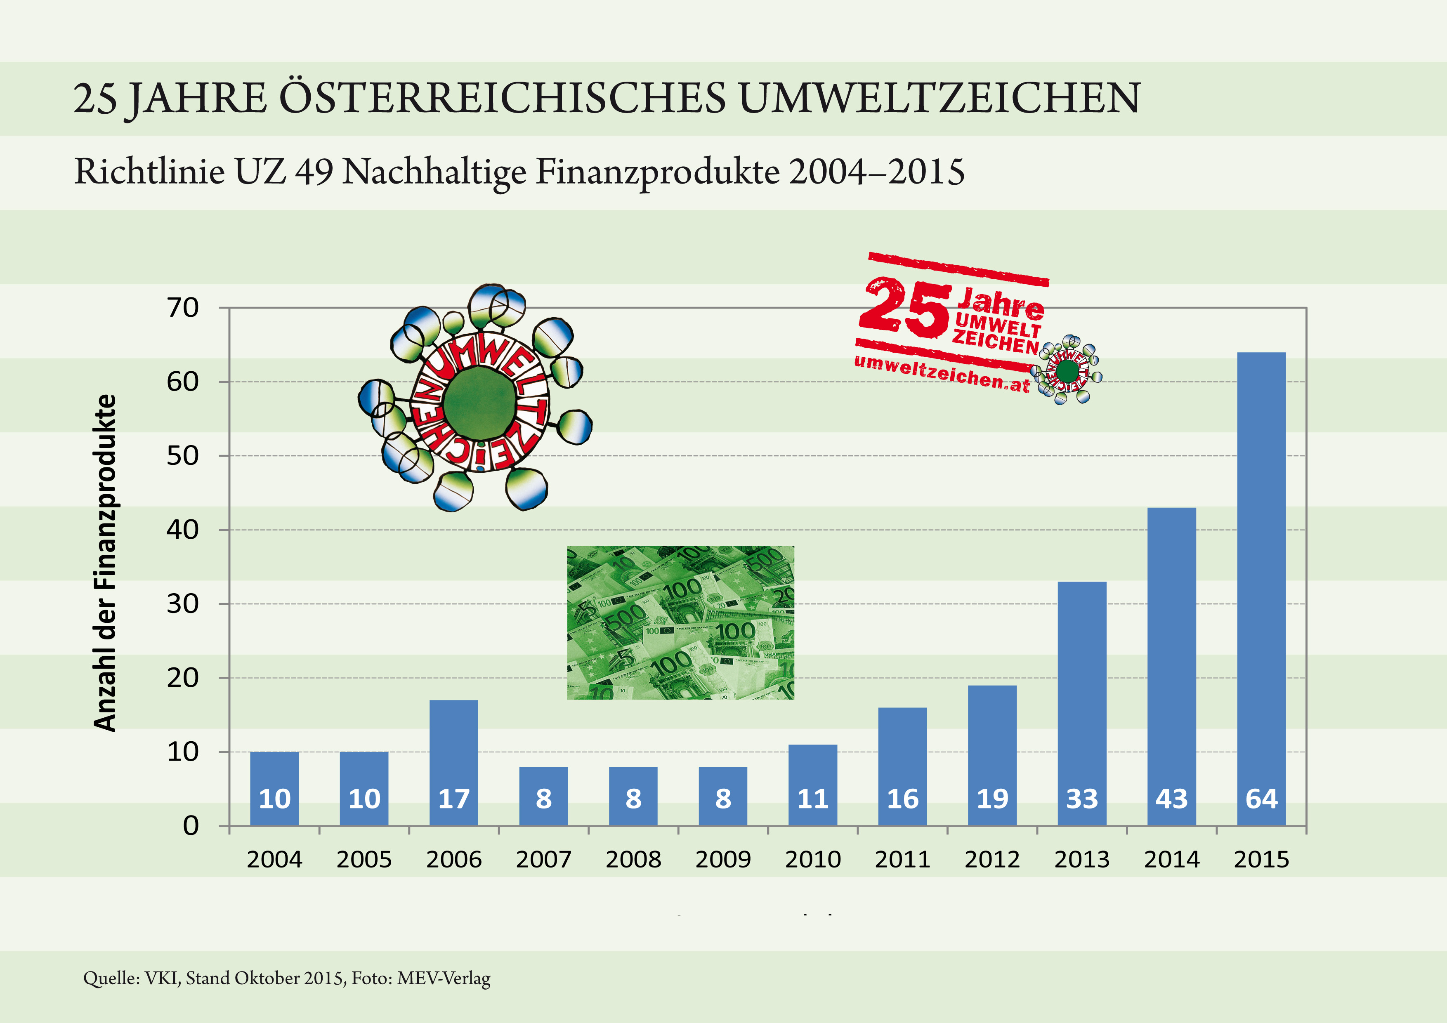

Mehr Information zum Österreichischen Umweltzeichen, Bereich Produkte
www.umweltzeichen.at/produkte

Newsletter
www.umweltzeichen.at/cms/home233/newsletter-aktuell/content.html

Kontakt
Mag. Ernst Leitner, G&L Werbe- und Verlags GmbH (im Auftrag des BMLFUW)
E-Mail: ernst.leitner@gul.at, Mobil: 0676 5412340; Festnetz: 01 712 28 18 (11-15 h)

